

# 农产品



玉米、大豆、豆油、豆粕

11号糖、2号棉花

**02 03**

**金属**

黄金、白银、铜

**能源 01**

WTI原油、天然气

**目录** **04**

# 汇率、利率

美元、英镑、日元、欧元美债

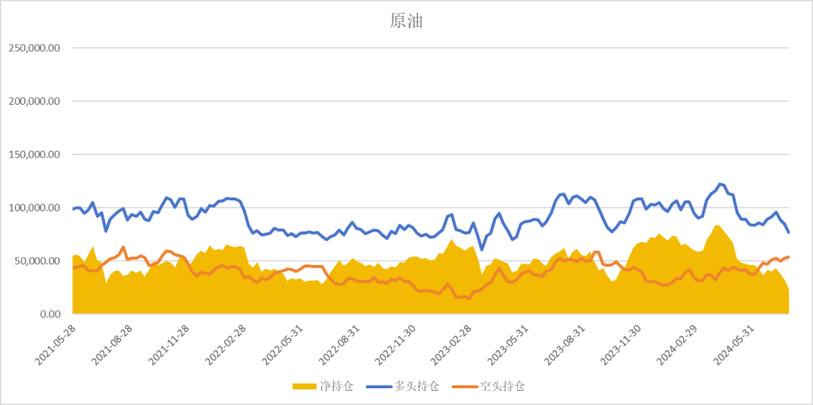

基金多头持仓:76680张,环比下跌9.19%；基金空头持仓:53661张,环比上涨2.08%

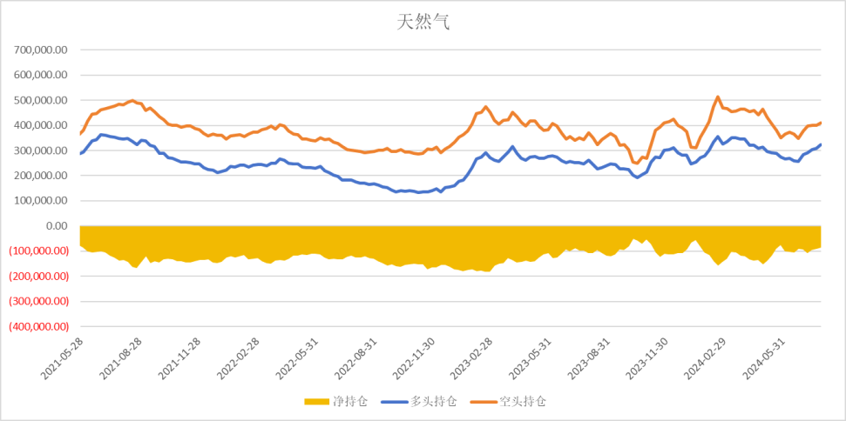

基金多头持仓:324670张,上涨5.45%；基金空头持仓:409626

张,上涨2.68%

基金多头持仓: 309068张,环比下跌5.30%；基金空头持仓: 57181张,环比下跌1.08%

基金多头持仓: 63807张,环比下跌8.89%；基金空头持仓: 21107张,环比下跌17.98%

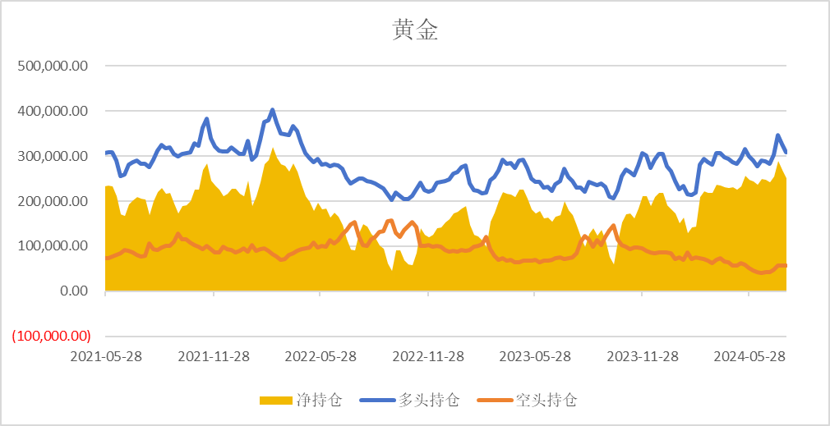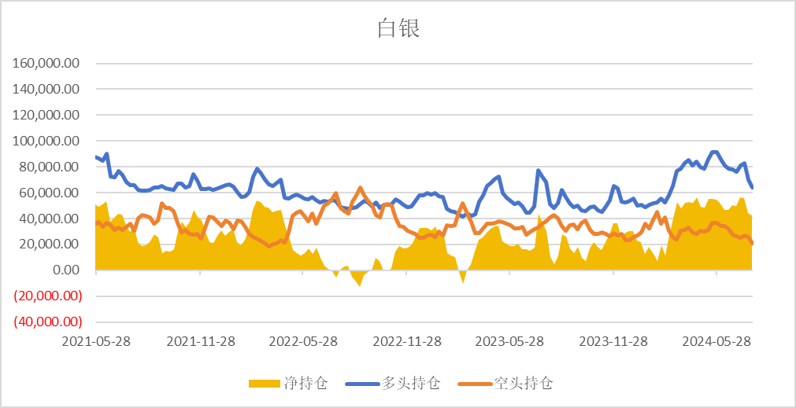

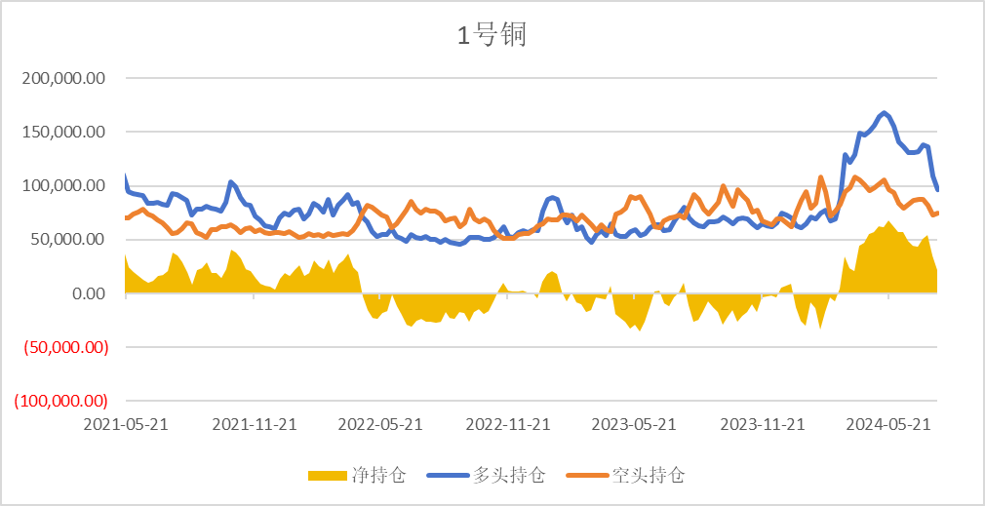

基金多头持仓: 96417张,环比下跌11.31%；基金空头持仓: 75033张,环比上涨2.82%

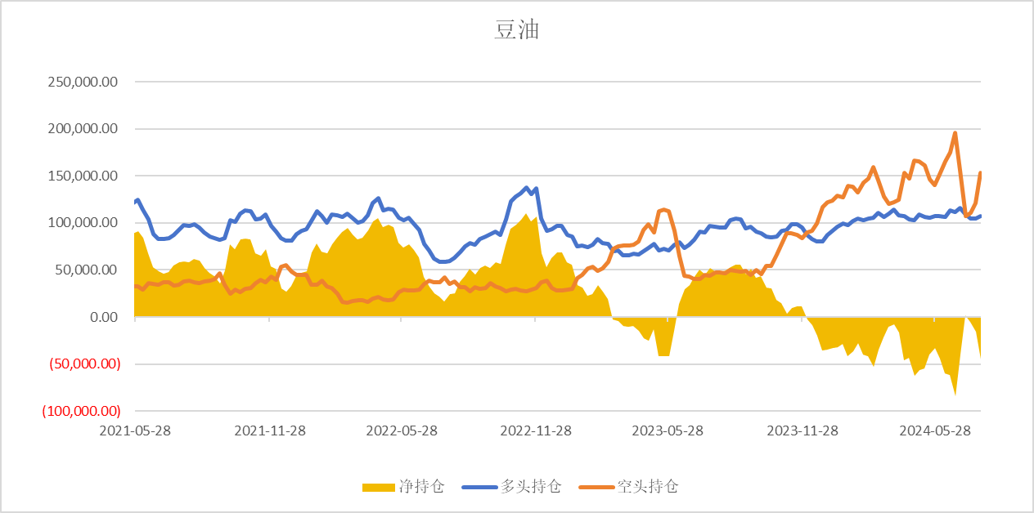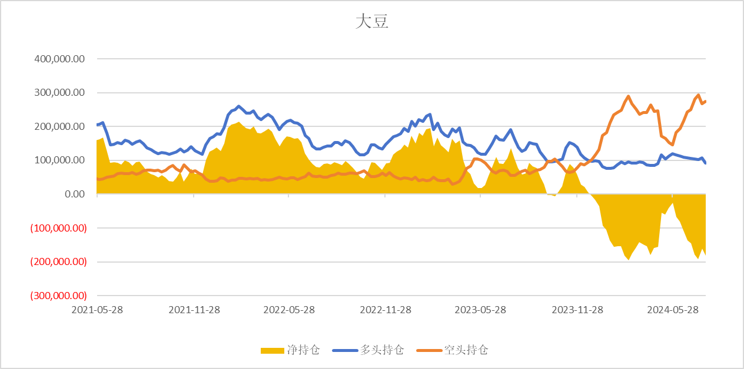

基金多头持仓:92005张,环比下跌13.83%；基金空头持仓:273808

张,环比上涨2.52%

基金多头持仓:107449张,环比上涨2.36%；基金空头持仓:152955张,环比上涨26.40%

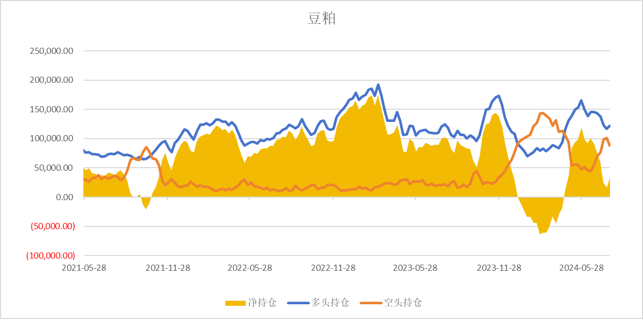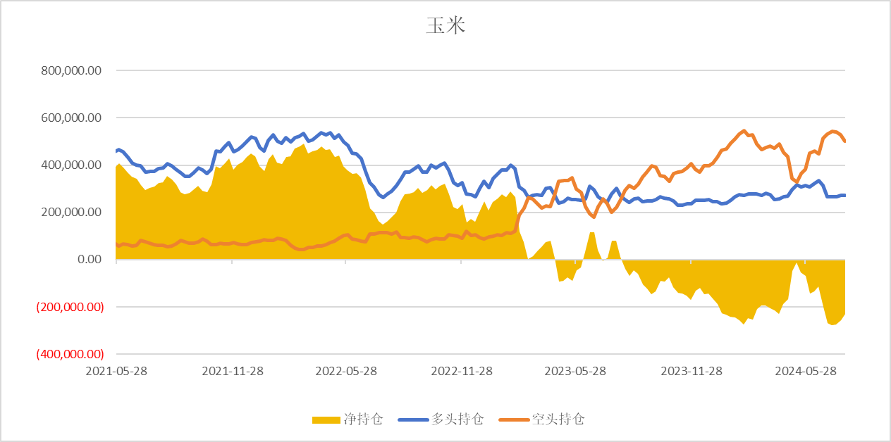

基金多头持仓:122204张,环比上涨4.24% ；基金空头持仓: 88269张,环比下跌12.54%

基金多头持仓: 272467张,环比下跌0.20%；基金空头持仓:502062张,环比下跌5.09%

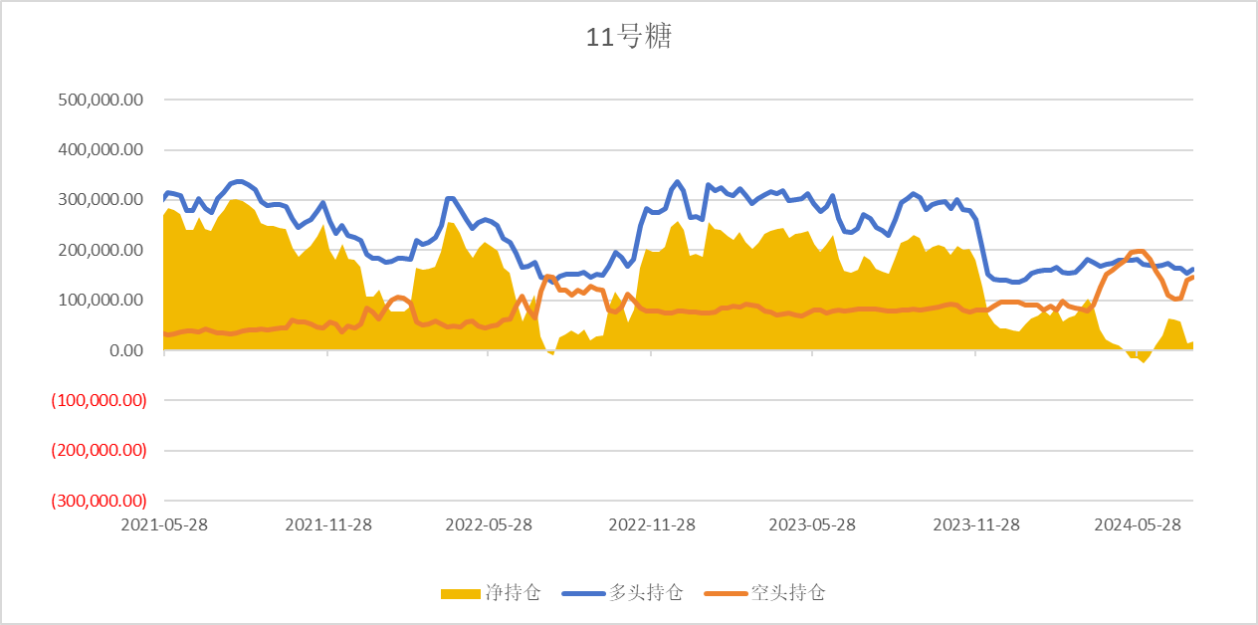 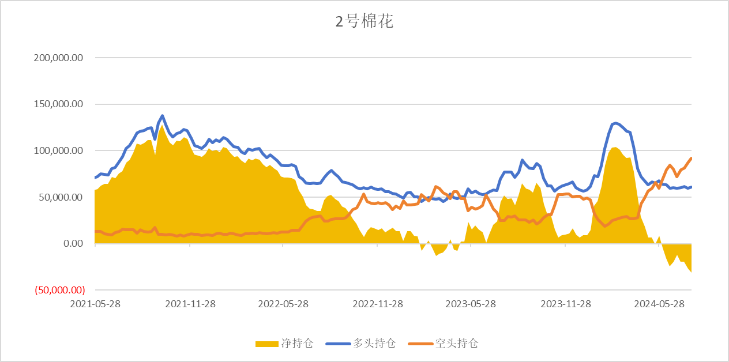

基金多头持仓:162748张,环比上涨5.24%；基金空头持仓:145593张,环比上涨3.85%

基金多头持仓:60555张,环比上涨1.69%；基金空头持仓:91681

张,环比上涨5.76%

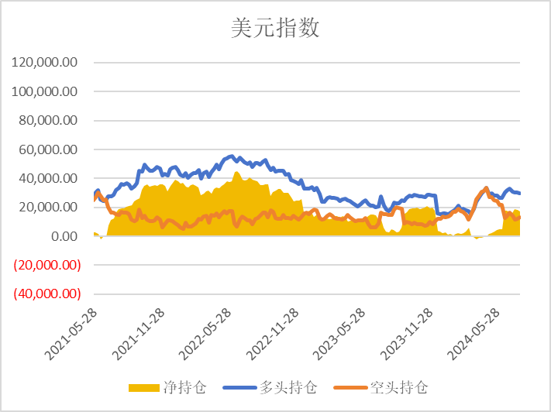 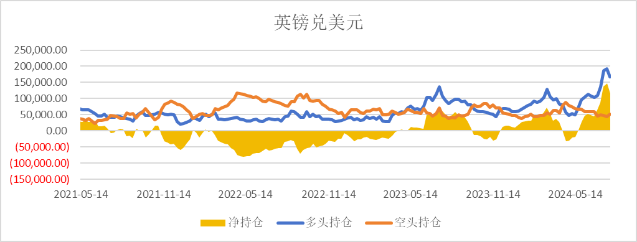

基金多头持仓:29973张,环比下跌0.74%；基金空头持仓:13033张,环比上涨8.67%

基金多头持仓:167906张,环比下跌12.31%；基金空头持仓:52147张,环比上涨17.76%

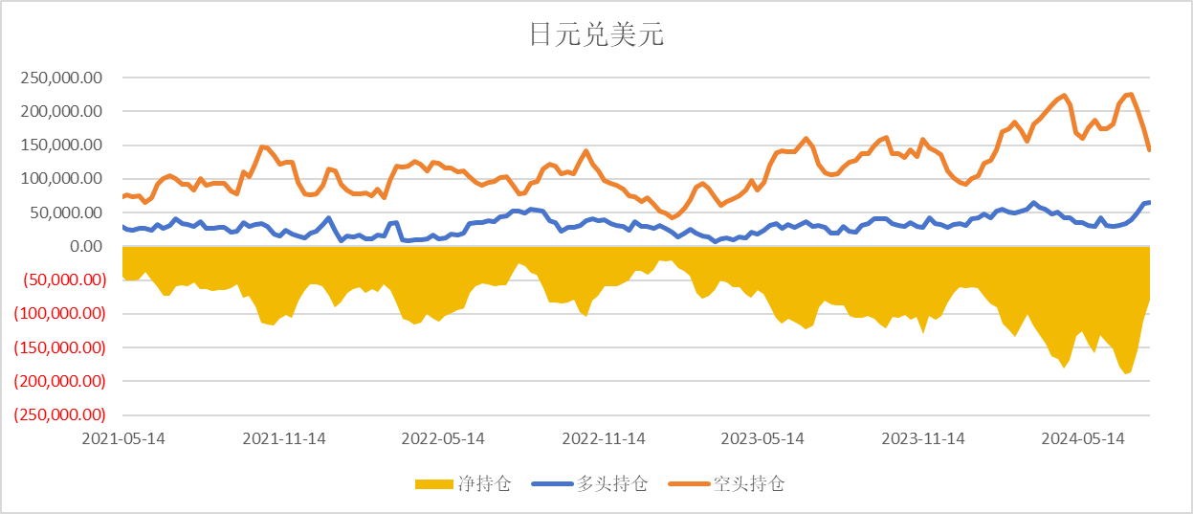 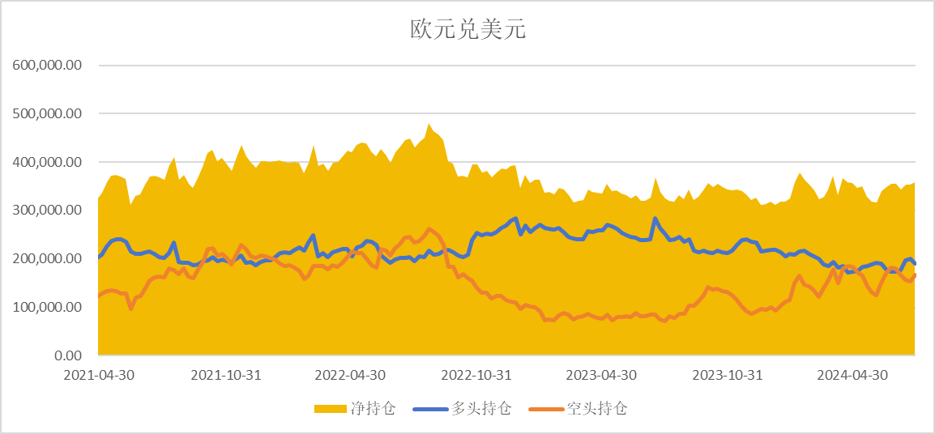

基金多头持仓:65244张,环比上涨2.79%；基金空头持仓:143571张,环比下跌17.46%

基金多头持仓:190916张,环比下跌4.67%；基金空头持仓:167315张,环比上涨8.71%

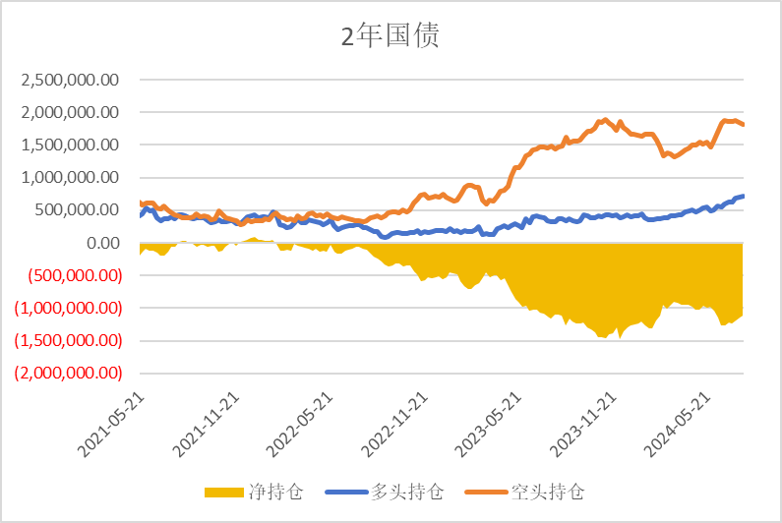

非商业多头持仓: 709487张,环比上涨1.65%；空头持仓: 1820715张,环比下跌1.47%

非商业多头持仓:542238张,环比上涨10.84% ；空头持

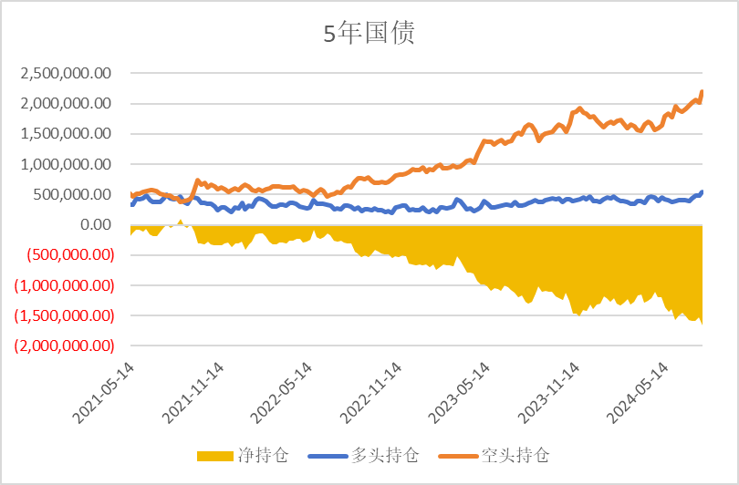仓:2201602张,环比上涨8.96%

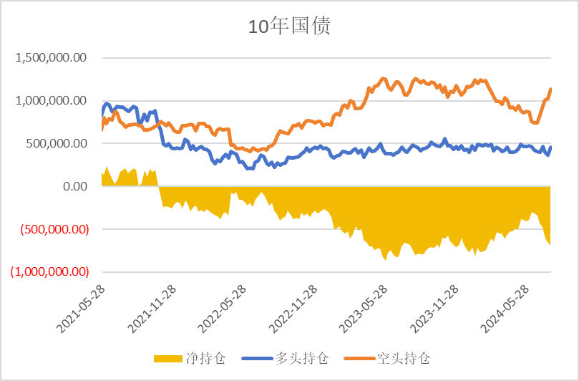非商业多头持仓: 454324张,环比上涨24.15%；空头持仓:1136804张,环比上涨10.74%

△ 免责声明

此报告由瑞达国际所编制。本报告采用之资料及意见均相信可靠及准确，但本公司并不对各分析或有关资料之可 靠性及准确性作出全面性保证。本报告只供客户或读者作参考之用，客户或读者不应完全依靠本报告内容作为投资准则。

本报告之资料及意见如有任何更改，恕不另行通知。本报告并非及并无意图构成任何作价或招揽进行买卖本报告 提及的商品。本公司不会对任何因依靠本报告作出

任何买卖而引致之任何损失承担任何责任。

24小时客服电话： 00852 - 25342000/86 - 13603059885

24小时传真电话： 00852 - 25632368

客服邮箱： cs@ruida- int . com

客服QQ： 203195058/2938472186

网址：[www.](http://www/) ruida- int . com

地址: 香港湾仔菲林明道8号大同大厦17楼05 - 06室